LE ROLE DU BENEVOLAT DANS LA SOCIETE
- Promeut des valeurs de solidarité
- Aide le gouvernement à gérer des situations (le problème du mal-logement, les personnes seules etc)
- Est enrichissant à la fois pour les bénévoles et les défavorisés
- Met en oeuvre un système social alternatif (aider gratuitement, se rendre service)
- Rend les gens plus ouverts aux autres et à leur environnement, que ce soit en France ou à l’étranger
- Favorise l’harmonie sociale (tous les ages et milieux sociaux se mélangent)
LES GRANDES CAUSES les sapeurs-pompiers, la croix-rouge, le secours catholique, les restaus du Coeur, Médecins Sans Frontières, WWF
ETRE UTILE à LA SOCIETE (s’impliquer, s’engager, créer, soulager, proposer des solutions, favoriser l’inclusion et éviter la marginalisation)
RENDRE SERVICE AUX AUTRES (aide aux devoirs, servir des repas chauds, accompagner des personnes handicapées)
TRANSFORMER DES VIES (combattre la pauvreté, les addictions, la solitude, les préjugés, la misère sociale )
AVOIR DE L’EXPERIENCE (utile pour le CV, utile pour l’avenir et le choix d’une carrière)
S’OUVRIR AU MONDE (voyager, prendre conscience des situations d’urgence dans d’autres pays)
DEVELOPPER SES COMPETENCES (collecte de fonds, mécénat, travail d’équipe, résilience)
PROMOUVOIR DES VALEURS DE SOLIDARITE (se soutenir, s’entraider, développer les relations)
AIDER CELLES ET CEUX QUI TRAVERSENT DES EPREUVES SIMILAIRES AUX NOTRES (histoire personnelle ou familiale)
LES BENEVOLES SONT
Altruistes – généreux de leur temps – passionnés – intéréssés – dédiés à la cause qu’ils choisissent de défendre – flexibles – attentionnés – impliqués
Leurs missions peuvent être ponctuelles ou sur le long terme et ce, dans une variété de domaines (médecine, urgences sociales, préservation du patrimoine ou de ressources naturelles, aide aux personnes agées).
CHIFFRES ET STATISTIQUES
Le nombre de bénévoles en France augmente depuis 2014, 16 millions de français sont bénévoles en 2016
23 millions de français appartiennent à des associations sportives ou culturelles
Plus d’un jeune sur cinq (18-25 ans) est bénévole dans une ou plusieurs associations en 2016
Le Service Civique (engagement volontaire rémunéré) a été créé en 2010. Il a permis à plus de 85 000 jeunes de s’investir dans des causes diverses (education, loisirs, santé)
France Bénévolat est la plate-forme qui permet de mettre en relation bénévoles et associations (5000 connexions par mois)
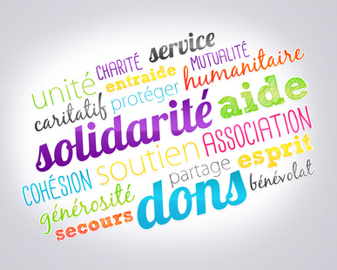
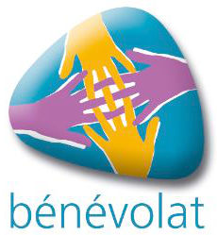

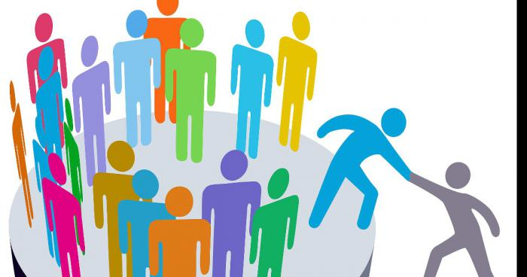
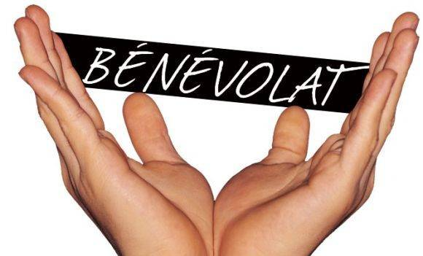
QUI ?
POURQUOI ?
LE BENEVOLAT

